**Laporan Latihan Praktikum ke- Sistem Operasi III**

**Disusun oleh:**

**\*Muhammad Ihsanuddin Faruq | 121140214**

**Kelas RD\***



**Program Studi Teknik Informatika**

**Jurusan Teknik Elektro, Informatika, dan Sistem Fisika**

**Institut Teknologi Sumatera**

**Lampung Selatan**

**2023**

**2.1 Percobaan Pertama**

Membuat folder Data, kemudian membuka file menggunakan C++

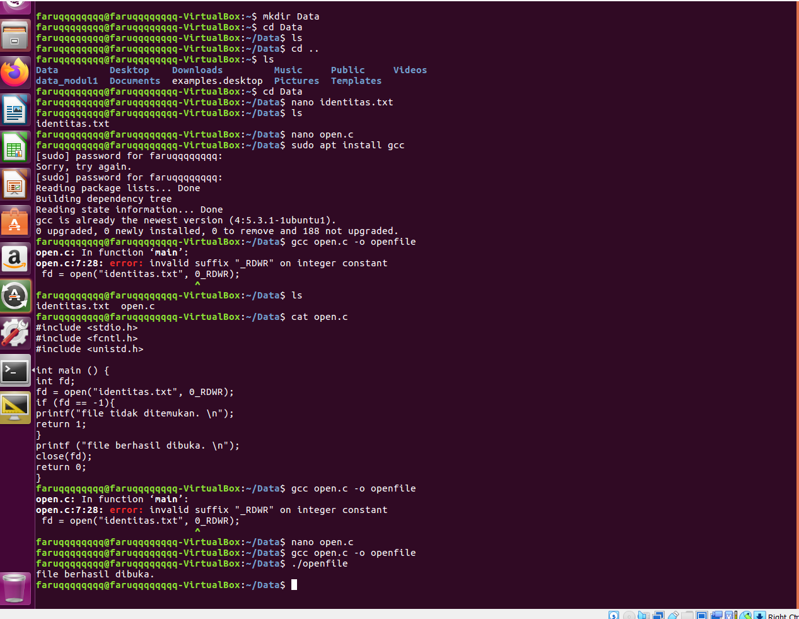

**2.2 Percobaan Kedua**

Menutup file menggunakan C++

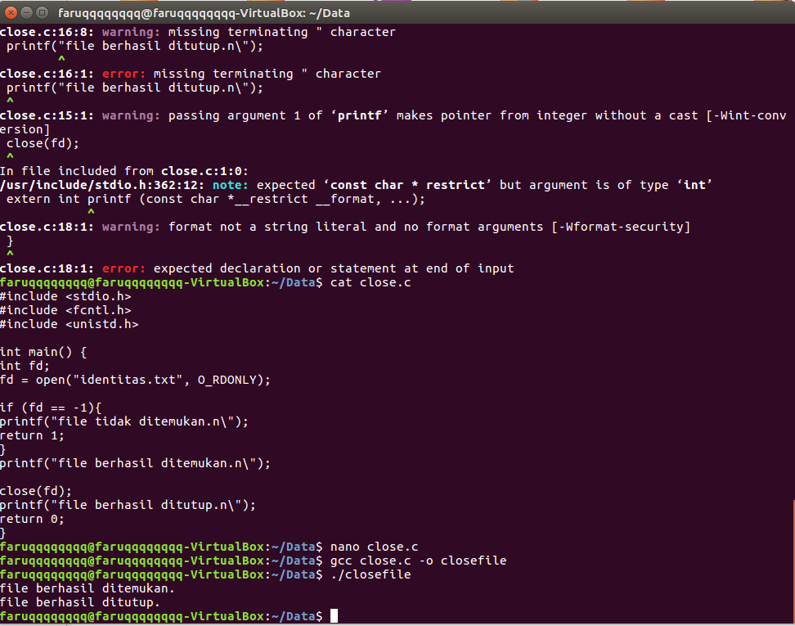

**2.3 Percobaan Ketiga**

Menulis file menggunakan C++

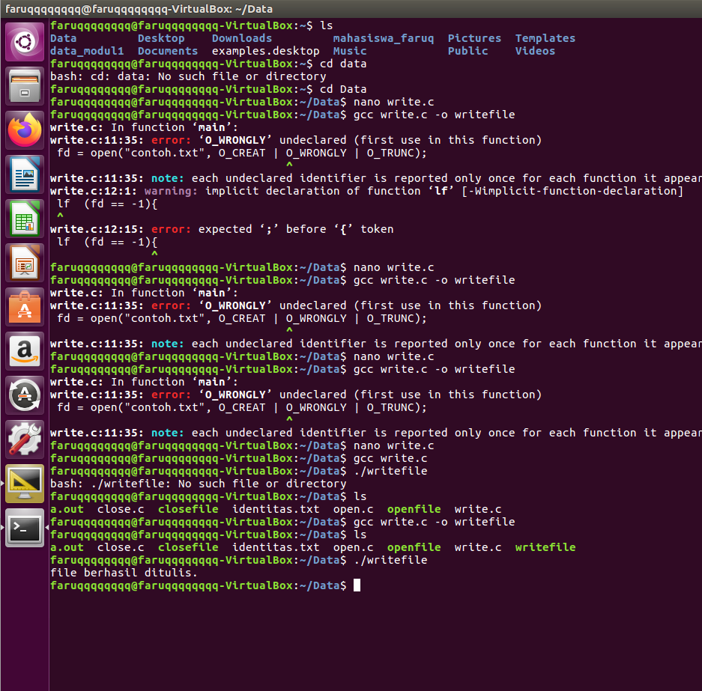

**2.4 Percobaan Keempat**

Menghapus file menggunakan C++

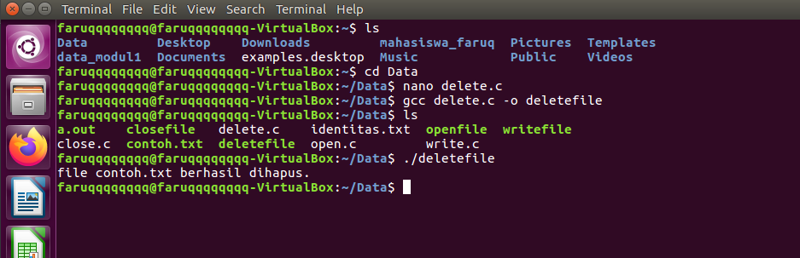

**2.5 Percobaan Kelima**

Mengimplementasikan system call fork

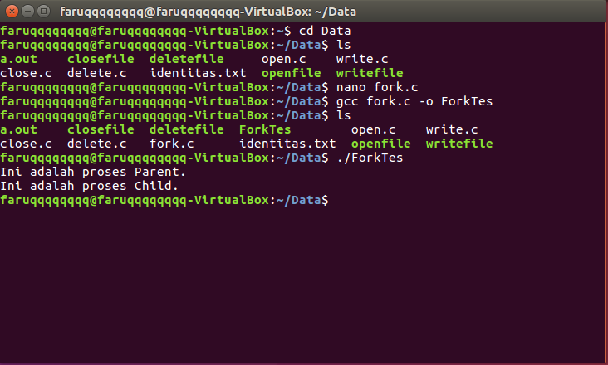

**2.6 Percobaan Keenam**

Mengimplementasikan system call wait

